ЦАП MCP4725:

Генерация аналогового сигнала (1V, через 2 секунды - 2V и т.д.) - проверено мультиметром и осциллографом. Скетч в папке Test_DAC_MCP4725. Источник: <https://how2electronics.com/how-to-use-mcp4725-12-bit-dac-module-with-arduino/>

Акселерометр MPU6050:

Измерение угловых и нормальных ускорений и вывод их в Serial monitor. Скетч в папке Test_MPU_6050.

Мембранная клавиатура 4х4 для Arduino:

Необходимы защитные диоды и подтягивающие резисторы во избежание КЗ при нажатии нескольких кнопок одновременно.

<https://arduino.ru/forum/programmirovanie/podklyuchenie-matrichnoi-klaviatury-po-i2c#comment-26416>

LED Bar DM41A08:

Пин COM необходимо подключать к питанию.

PCF8574 – расширитель портов. Позволяет увеличить количество портов ввода-вывода, связываясь с Ардуино через I2C. Требуется библиотека Adafruit_PCF8574.

CD74HC4067 – аналоговый мультиплексор/демультиплексор. Позволяет отправлять сигнал с одного входа на 16 выходов, либо принимать сигнал с 16 входов на один выход. Для выбора одного из 16 каналов используются 4 дискретных входа S0 – S3.

RGB LED – разноцветный светодиод, для работы с ним был использован встроенный генератор ШИМ на плате Arduino DUE

TCA9548A – I2C Мультиплексор, 6 выходов.

W25QXX – модуль SPI флеш-памяти.

ADS1115 – 16-битный АЦП.

GY-PM ME/PM 280 – датчик микроклимата. GME280 имеет датчик влажности, GMP280 – нет. У нас GMP280:

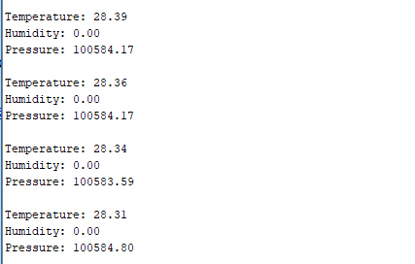

<https://kit.alexgyver.ru/tutorials/bme280/?ysclid=lvagxdqezz942600264>

ft24c256a – модуль памяти EEPROM.

DS3231 HW-84 – модуль часов реального времени. Отдельным скетчем забивается начало отсчёта (дата и время) и хранится в памяти до того момента, пока не села батарейка. Скетч со считыванием текущего времени – HW-084_DS3231_RealTime_Clock, скетч с заданием начала отсчёта – set_Time_on_HW-084.

<https://soltau.ru/index.php/arduino/item/524-kak-podklyuchit-chasy-realnogo-vremeni-rtc-k-arduino?ysclid=lvan4o1538398325998>

TLC5615 – ЦАП